模糊线性编程组成函数的灵敏性问题
C.Garcccia-Aguado
Colegio Universitario de Segoia,Departamento de Matematicas,40071 segovia,Spain
J.L. Verdegay
Departamendo de ciencias de la computacion e Inteligencia Artificial,Facultad de Ciencias,Universidad de Granada,18071 Granada,Spain
摘要：对于一个线性编程问题，我们通常假设决定者知道其组成函数的精确模型。为了简单，我们通常假设组成函数是线性的，但这是不合理的。在文章中，以模糊线性编程问题为例， 是否可以通过使用线性组成函数组建成一个约束，可能进一步改变的模糊的最佳解决方案，而这些组成函数不影响最佳方案的结构。这个灵敏性分析为这些组成函数和相关的方案利用线性方程替代其它的复杂方程提供了便利。
- 简介
一个常规的模糊线性编程问题
MAX
s.t. 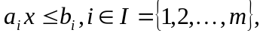. ﴾1﴿
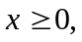
此外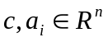,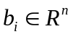,且其结构认为是模糊的，假设其有N个组成函数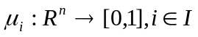对于给定的任何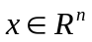 都符合﴾1﴿的每一个条件。通常这些组成函数形势如式﴾2﴿
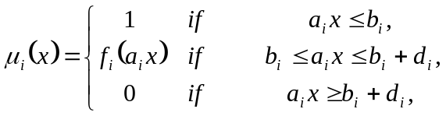 ﴾2﴿
此处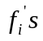为不增长地连续单调函数，它显示了决定者在每一种情况下的所能达到的最大噪声容限达到了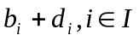。
我们现在为了解决﴾1﴿假设的线性或非线性的特殊函数模型。如[4]所说，解决﴾1﴿的模糊方法可以通过参数线性编程问题的是佳方案来解决。
MAX
s.t. 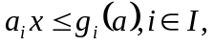. ﴾3﴿
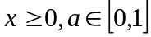
此处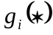是的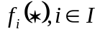的反函数，
特别的，众所周知，如果函数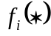是线性 的，﴾3﴿可变为
MAX
s.t. 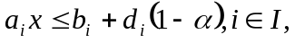. ﴾4﴿
假设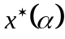是由﴾4﴿导出的﴾1﴿的解决模糊方案，且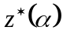是相关值的客观函数。这篇文章关注的问题是是否基于所认为的组成函数。更明确一点，如果它是非线性的，那么这一点改变是否会影响上述的理想方案？
2、模糊线性编程问题解决这办法的分析
对通常的模糊线性编程问题﴾1﴿且假设其约束条件的组成函数如﴾2﴿。
定理1、如果函数，是不增长的连续单调函数，﴾3﴿可以变成
MAX
s.t. 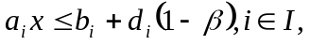. ﴾4﴿
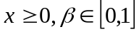
证明：对于每一个限制，都很容易认为
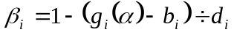
如果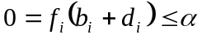,那么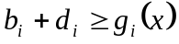，因为，此外当。。。。结果是。。。。。
推论1：在﴾6﴿中，如果有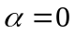则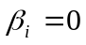,且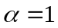,并且隐含着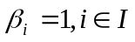
现在认为模糊线性编程问题如﴾1﴿所示，并且假设﴾4﴿或﴾5﴿。用来导出其模糊方案。在符号中为了简便，假设矩阵A第1个向量提供了最佳珠解决问题的方法，并且由这些向量的相关矩阵Q表示,则有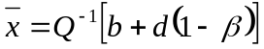，此处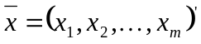,且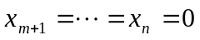﴾值得注意的是某些情况下m=n﴿。
因此，如果有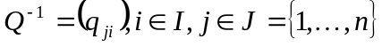,其中，
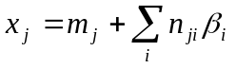
代替客观方程中的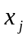，则有
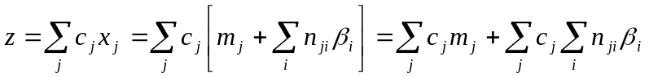
写作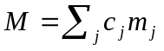,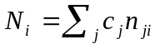,包含有
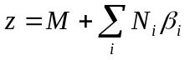 ﴾7﴿
如果在这些限制下，决定者所能达到的所有的允许的偏差都有相同的值,i.e.,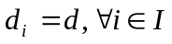,则有
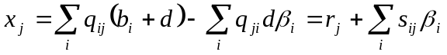
代替客观方程中的z，则结果有
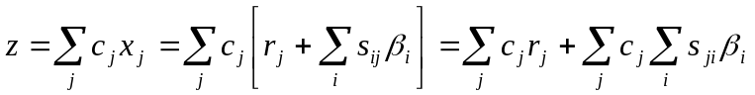
最后，如果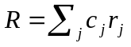,且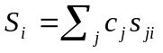，其中有
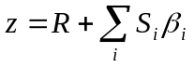 ﴾8﴿
那么，用参数模型﴾4﴿或﴾5﴿，可以得出一个解决﴾1﴿的模糊解决方案。接下来的结果很容易得出了。
定理2. 如果在这些限制下，决定者所能达到的所有的允许的偏差都有相同的值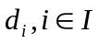，那么﴾1﴿的模糊方案在区间[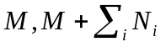]上。
推论2. 如果在这些限制下，决定者所能达到的所有的允许的偏差都有相同的值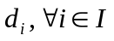，那么﴾1﴿的模糊方案在区间[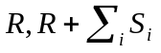]上，此外，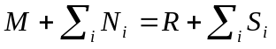。
由以上的结论，以下几点值得注意。如果决定者只是想知道在哪一个取值的区间，他可以用他想有的函数模型，如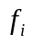。此时﴾1﴿的模糊解决方案会是独立于这些函数的模型。因此为了建立这些限制的模糊模型,用线性的组成函数是有理可录的，因为它们很容易上手。此外，﴾1﴿条件限制在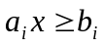或者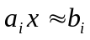的形式上，结果很容易扩展。
参考
[1]M.Delgado,J.L. Verdegay and M.A. Vila, A general model for fuzzy liner programming,Fuzy Sets and Systems 29 1989
[2]C.Garcia-Aguado,Sensitivity of the membership functions for optimization problems with fuzzy cconstraints,Thesis,Universidad de Granada,1990
[3]H.Hamacher,H.Leberling and H.J. Zimmermann,Sensitivity analysis in fuzzy linear programming,Fuzzy Sets and Systems 1 1978 269-281
[4]J.L. Verdegay , Fuzzy mathematical programming, in:M.M. Gupta and E. Sanchezz, Eds., Fuzzy Information and Decision Processes。North-Holland, Amsterdam,1982 。，231-237.

